Муниципальное дошкольное образовательное учреждение «Детский сад№4»

Конспект совместной образовательной деятельности

по познавательному развитию с интеграцией других образовательных областей с детьми старшего дошкольного возраста (6-7 лет)

**«Как хорошо уметь писать!»**

Подготовила и провела:

Учитель-дефектолог Догадаева И.Н

Луга

2024

**Цель:** развитие познавательной активности старших дошкольников о социальном и предметном мире

1. Дать общее представление о способах передачи информации.
2. Познакомить с историей возникновения письменности и материалами для сохранения информации.
3. Расширять представления о культурно-исторических событиях Отечества, развивать интерес к традициям родной страны, воспитывать эмоционально- положительное отношение к ним.
4. Развивать детскую любознательность; умение устанавливать причинно-следственные связи, формулировать собственные мысли, делать выводы.
5. Способствовать поддержке познавательной активности и внимания детей в выполнении исследовательских заданий.
6. Расширять и углублять представления детей о неживой природе и ее свойствах, их использовании человеком.
7. Обогащать словарь: вводить в словарь детей, существительные, обозначающие способы передачи информации ( глиняная табличка, иероглиф, береста, шелк), неофициальные символы России; слова, обозначающие личностные характеристики человека.
8. Совершенствовать диалогическую и монологическую форму речи: умение правильно отвечать на вопросы педагога (отвечать полным ответом, слушать друг друга),
9. Развивать психо-физические качества, мелкую моторику, ориентировку в пространстве; самоконтроль, самостоятельность.
10. Развивать зрительное восприятие и зрительную память, творческое воображение, фантазию; учить выполнять фигуры по образцу, проводить линии в заданном направлении.
11. Способствовать формированию правильной осанки, правильному укладу пальцев руки при письме.

***Оборудование и материалы***: проектор, экран, колонки, песочница, береста (лист 30 на 30 см), презентация, предметы народных промыслов из бересты и дерева; *по количеству детей:* глиняные таблички, деревянные палочки, планшеты с тканью, маркеры, береста (листы 15 н6а 15 см), ручки, бумага для рисования, цветные карандаши.

*Интеграция образовательных областей:*

Речевое развитие

Социально-коммуникативное развитие

Художественно-эстетическое развитие

Физическое развитие

**Ход занятия:**

***1.Орг. момент.***

Знакомство.

Здравствуйте, ребята. Давайте с вами познакомимся. Будем называть свое имя и говорить какие вы. Вот так: «Меня зовут Ирина Николаевна, я – любознательная» *(ответы детей)*

***2. Осн часть***

Приятно с вами познакомиться. Теперь я знаю какие вы. Как вы думаете, как люди могут познакомиться, узнать друг о друге, передать необходимую информацию, рассказать о себе? *(ответы детей)*

Представьте, ведь раньше не было телефонов, компьютеров, видеокамер, бумаги. Что люди могли использовать? То, что было у них рядом.

ПЕСОК (песочницы)

Что это? Где много песка круглый год? *(в пустыне и др ответы).* Есть страны, в которых много песка. Вы тоже можете попробовать порисовать на песке*. (рисуют, рисунок оставить).* А где вы сами можете порисовать на песке? *(ответы детей: на прогулке, на пляже и тд)* Если подует ветер, кто-то пробежит, что буде с рисунком? Сохранится информация?

**СЛАЙД 1** *Пустыня, жрецы*

В одной из жарких стран - в Египте, где много песка, люди тоже пробовали использовать его для передачи информации. И пришли к такому же выводу, как и вы. И тогда они решили использовать другой природный материал – глину.

**СЛАЙД 2** *Таблички из глины*

ГЛИНА  
***Раздаю таблички с глиной, приглашаю присесть*** .

На них видна только часть рисунка. Предлагаю дорисовать вторую половину. **ИГРА «ДОРИСУЙ»** *( торт , солнце, цветок , подарок, кот, конфета)* Инструкция: при рисовании могут появляться комочки глины, прижимайте их к вашей табличке.

А теперь поменяйтесь своими посланиями с соседом. Как вы думаете, о чем хотел рассказать автор рисунка в этом послании? *(ответы детей)*

Подходит глина сохранения информации? Да, некоторые таблички сохранились до наших времен. Вот и в древнем Египте это заметили и использовали для создания книг глиняные страницы, их обжигали в печи и складывали друг на друга? Много времени и сил требовалось людям, чтобы создавать такие таблички?

**СЛАЙД 3** *Китай, мудрец*

ШЕЛК

**В древнем Китае** мудрые китайцы тоже задумались о том, как можно передавать и сохранять информацию и для этого использовали шелк. Почему шелк? В Китае благодаря теплому климату живут гусеницы – шелкопряды.

**СЛАЙД 4** *Гусеница, производство шелка*

Китайцы научились делать шелк из коконов этих гусениц. Они делали записи и рисовали на кусочках шелка, а потом сшивали их или скручивали в рулоны. **СЛАЙД 5**

**СЛАЙД 6** *Иероглифы без подписи*

Как называются эти знаки? (иероглифы) . В иероглифе может быть скрыта часть слова или целое слово. Попробуйте сделать запись на шелке, нарисовать любой из этих иероглифов

***(раздать таблички с тканью и маркером)***

ИГРА «СКОПИРУЙ»

небо друг праздник

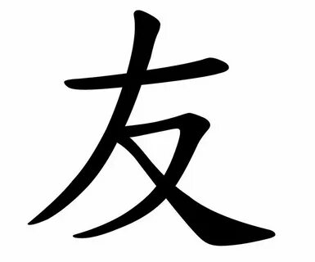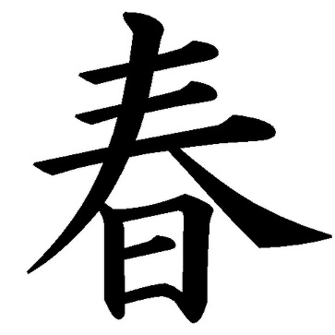 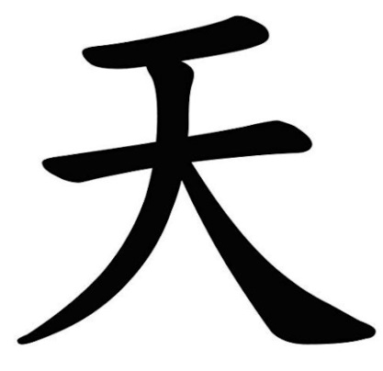

сила радость здоровье

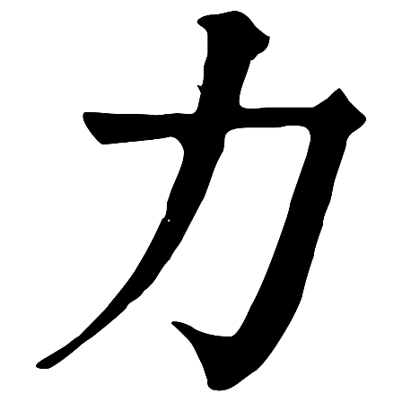

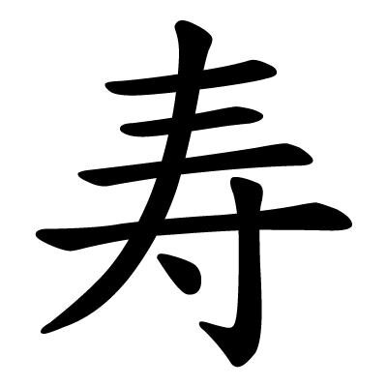

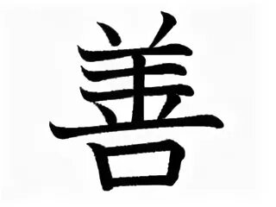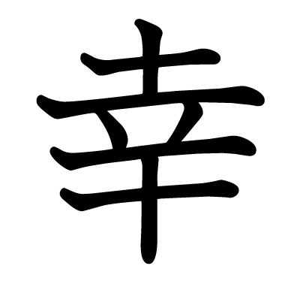 Счастье доброта

**СЛАЙД 7** *Иероглифы с подписями*

***Обращаю внимание на доску.***

Кто выбрал этот иероглиф? Он означает … А этот иероглиф кто-то выбрал? *(ответы детей)*

Создание полотна из шелка и написание иероглифов – трудоемкий процесс.

**СЛАЙД 8** *Русь*

Ребята, как называли нашу страну в древности? *(ответы детей)*  Древняя…?

В древней Руси писали на чем? *(ответы детей)*  (показать кусок бересты)

**СЛАЙД 9** *Береста*

А вы знаете что такое береста? *(ответы детей)*

Как называется лес, где растут березы?

*Предлагаю вам прогуляться в березовую рощу*

**СЛАЙД 10** *Роща*

***Физминутка Березка***

*Во березовый лесок*

*Мы пойдем с тобой дружок (хоровод)*

*Там березоньки стоят*

*Как подружки говорят (шепчут друг другу)*

*Ветками качают (машут руками над головой )*

*гостей своих встречают (жест приглашения)*

-. Березы было много. Ее использовали и для строительства, и для изготовления деревянной посуды, из коры плели обувь - лапти и писали книги. Все части этого дерева приносят пользу человеку. ***Приглашаю к выставке*** .

**Правило:** смотрим глазами, не трогаем руками. 1,2,3 – отойди.

Береза считается неофициальным символом нашей страны

А какие еще неофициальные символы нашей страны вы знаете? Что будет напоминать о России жителям других стран

**СЛАЙД 11**

А сейчас вы попробуете написать на бересте сами. Подойдите к столу и возьмите кусочек бересты и ручку. ***(Штриховка по контуру )*** Какой символ у тебя нарисован?

**(раздать корзинки для инструментов)** Уберите палочки, маркер, ручки в корзинки. Отодвиньте работы на край стола.

Прошло много лет и люди придумали бумагу.

**СЛАЙД 12** *Бумага*

Для чего используют бумагу? Для чего вам нужна бумага?

***Предлагаю перенести работы на отдельный стол***

Как люди в разные времена пытались сохранить и передать информацию?

Что они для этого использовали?

Сейчас люди передают информацию разными способами и при помощи разных устройств (видео, электронная почта, звонки, смс, голосовые сообщения). Но люди продолжают использовать бумагу для документов, книг, учебников.

**СЛАЙД 13**

А сегодня необычный день. День заказа подарка и написания писем Деду Морозу. И сегодня у вас есть уникальная возможность приготовить послание для самого главного волшебника нашей страны!

**СЛАЙД 14,15**

